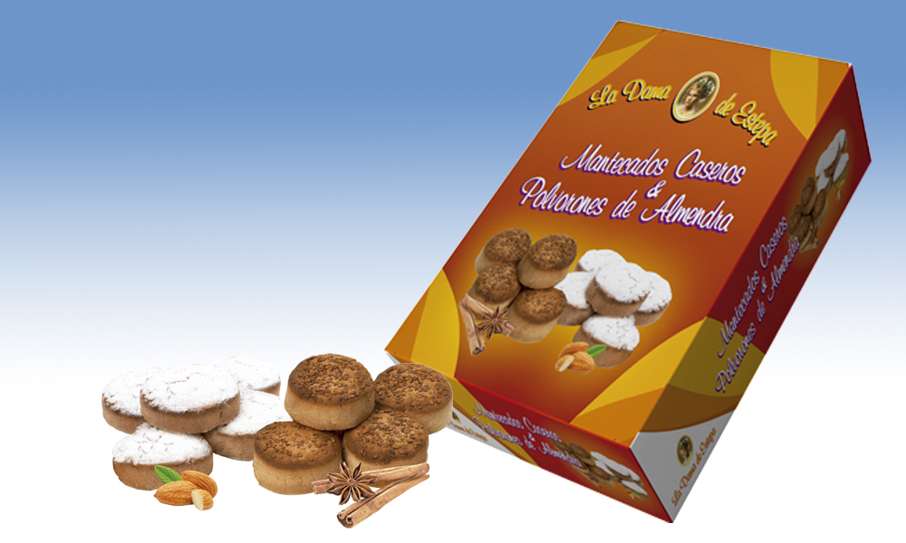

Estuche de Mantecados Caseros

Estuche de mantecados y polvorones de almendra tradicionales.

Detalles

Medidas: 240x210x70 mm   
Peso: 650 grs.  
Precio de venta: €